Конспект по лепке «Герб Ярославля»

Цель: Учить детей изображать герб Ярославля при помощи пластилина в технике пластилинография.
Задачи:
1. Продолжать учить работать в технике пластилинография.
2. Расширять представления детей о городе Ярославле и его символике.
3. Воспитывать чувство любви и гордости к своему городу.

Россия богата древними городами. И один из самых красивых – это наш Ярославль. Я приглашаю вас на экскурсию по нашему городу. Но сначала ответьте на мои вопросы.
Презентация Слайд №1(Ярославль)
Почему наш город называется именно так?
Дети (предполагаемый ответ): Основателем нашего города был Ярослав Мудрый, в честь него и назван наш город.Слайд №2 (фото Ярослава Мудрого)
Воспитатель: Где начиналось рождение города?
Дети (предполагаемый ответ): на правом берегу реки Волги, в месте слияния реки Которосль и Волги, это место называлось Медвежий угол. слайд№3 («Слияние двух рек. Медвежий угол»)
Воспитатель: Давайте вспомним легенду основания нашего города.
Дети (предполагаемые ответы):
-Ярослав приплыл к поселению;
-у жителей этого селения был священный медведь;
-они выпустили его на Ярослава;
-Ярослав был смелый, убил этого медведя и покорил жителей медвежьего угла.
Воспитатель: Легенда об этом поединке отображена на гербе нашего города. (слайд № 4. «Герб Ярославля)
Дети (предполагаемый ответ):
-в серебряном щите - стоит медведь, в левой лапе он держит золотую секиру.
Воспитатель: вот послушайте великолепные слова про герб города:
«Обо всем, что любо городу.
Обо всем, что ему дорого
Герб вам может рассказать
Увлекательно и коротко.
Город может гордиться ткачами,
Основателем или врачами.
Город может природой гордиться,
Редким зверем и редкою птицей.
Город может историю чтить,
Может память о предках хранить.
Обо всем,что свято городу,
Обо всем, что ему дорого,
Герб вам может рассказать
Увлекательно и коротко».
Воспитатель: У нашего города есть еще один символ – это наш флаг.
(презентация – слайд № 5 – «Флаг Ярославля»)
Воспитатель: Опишите мне его.
Дети (предполагаемые ответы):
-наш флаг – это полотнище синего цвета;
-на полотнище мы видим изображение герба города Ярославля – медведя с секирой;
-над медведем мы видим изображение шапки Мономаха, которое говорит о том, что наш город – частица одной большой Державы.
Воспитатель: Вы все правильно рассказали. Ярославль – это наша малая Родина.
Проводится физкульминутка «Край большой».
«Что мы родиной зовем?
Край в котором мы растем!
Что мы Родиной зовем?
Край, где мы с тобой живем!»
Воспитатель: А сейчас я предлагаю вам поиграть в игру «Вырази словами»
Мы будем передавать друг другу флаг города Ярославля и выражать свою любовь к нему словами.
Дети передают флаг и говорят: любимый, древний, родной, молодой,цветущий, растущий, современный, неповторимый, театральный, уютный, златоглавый.
Воспитатель: Вот мы и вспомнили историю нашего города, как все начиналось. И теперь я вам предлагаю сделать герб нашего города своими руками. В год празднования 1010-летия Ярославля, мы своими руками сделаем ему подарок.
Для этого у вас на столах лежат заготовки герба(картон желтого цвета) с изображением медведя с секирой, который изображен на гербе. И пластилин коричневого и черного цвета. Коричневым будет медведь, черным цветом мы изобразим секиру. Будем изображать нашего медведя при помощи пластилина, в технике пластилинография.
Воспитатель: Вот какие у нас получились гербы Ярославля, предлагаю вам забрать их домой и подарить своим родителям.
Предлагаю вам послушать гимн нашего города Ярославля.

Слайд 1.
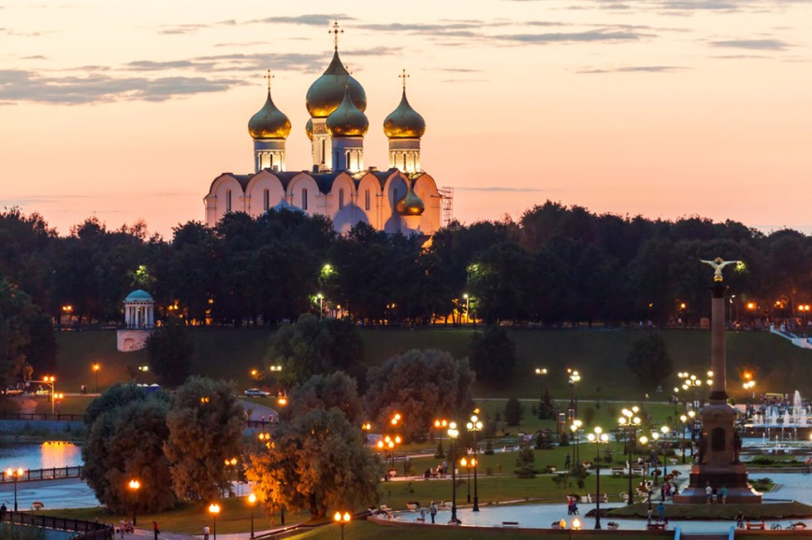
Слайд 2
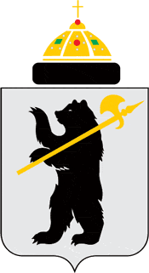Слайд 3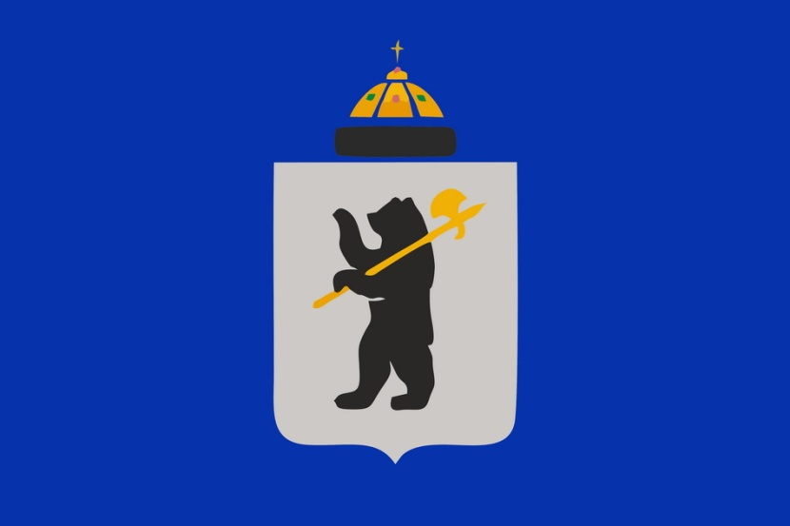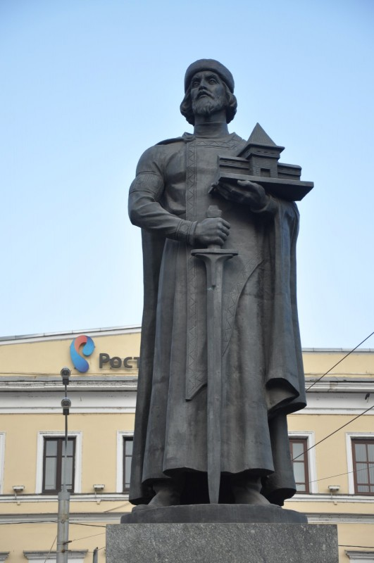слайд 4Слайд 5